ÉCOLE DES PONTS PARISTECH, ISAE-SUPAERO, ENSTA PARIS, TÉLÉCOM PARIS, MINES PARIS, MINES SAINT-ÉTIENNE, MINES NANCY, IMT ATLANTIQUE, ENSAE PARIS, CHIMIE PARISTECH - PSL.
Concours Mines-Télécom, Concours Centrale-Supélec (Cycle International).
CONCOURS 2024
DEUXIÈME ÉPREUVE DE PHYSIQUE
Durée de l'épreuve : 3 heures
L'usage de la calculatrice et de tout dispositif électronique est interdit.
Les candidats sont priés de mentionner de façon apparente
sur la première page de la copie :
PHYSIQUE II - MP
L'énoncé de cette épreuve comporte 7 pages de texte.
Si, au cours de l'épreuve, un candidat repère ce qui lui semble être une erreur d'énoncé, il le signale sur sa copie et poursuit sa composition en expliquant les raisons des initiatives qu'il est amené à prendre.
Thermodynamique du froid
Le sujet, consacré à l'étude de certaines propriétés physiques à très basse température, comporte deux problèmes totalement indépendants numérotés $I$ (étude de transferts thermiques conductifs et convecto-conductifs) et II (étude d'un réfrigérateur par détente d'un gaz).
Les vecteurs sont surmontés d'une flèche ( $\vec{w}$ ), à l'exception des vecteurs unitaires notés avec un chapeau ( $\overset{ˆ}{u}$ ). Les applications numériques seront réalisées avec seulement deux chiffres significatifs. Les données numériques nécessaires et un formulaire, relatif en particulier aux coordonnées sphériques, figurent en fin d'énoncé.
I Refroidissement des supraconducteurs
Parmi les applications importantes des basses températures, on compte la supraconductivité : certains métaux ou oxydes métalliques acquièrent, en dessous d'une certaine température critique ( $T<T_{sc}$ ) un caractère supraconducteur, le matériau pouvant conduire un courant électrique permanent sans aucune dissipation d'énergie. Cette propriété est par exemple mise à profit pour la production de champs magnétiques intenses.
Dans tout ce qui suit, le matériau supraconducteur est assimilé à un conducteur thermique de conductivité thermique $λ$ de la loi de FOURIER, de masse volumique $ρ$ et de capacité thermique massique $c$. On rappelle que, dans ce cas, l'évolution de la température à l'intérieur du matériau conducteur est donnée par l'équation de diffusion thermique :
$$ρc\frac{∂T}{∂t}=λΔT \text{ où }Δ\text{ est l'opérateur laplacien. }$$
Les échanges thermiques entre ce matériau et le fluide qui l'entoure seront, dans tous les cas, décrits par la loi de Newton : le transfert thermique pariétal (à la surface ou sur les bords) du solide de température $T$ vers le fluide de température $T_{f}$, par unité de temps et par unité d'aire, est $j_{par}=k\left(T−T_{f}\right)$ où $k$ est une constante. Les études menées en I.A et I.B sont totalement indépendantes.
I.A Refroidissement progressif d'un supraconducteur
Le matériau (supraconducteur) étudié dans cette partie I.A à la forme d'une boule de rayon $R$, de température uniforme $T(t)$. Il est entièrement plongé dans un liquide réfrigérant qui maintient, à grande distance du matériau, la température uniforme et constante $T_{0}<T_{sc}$ (cf. figure 1).
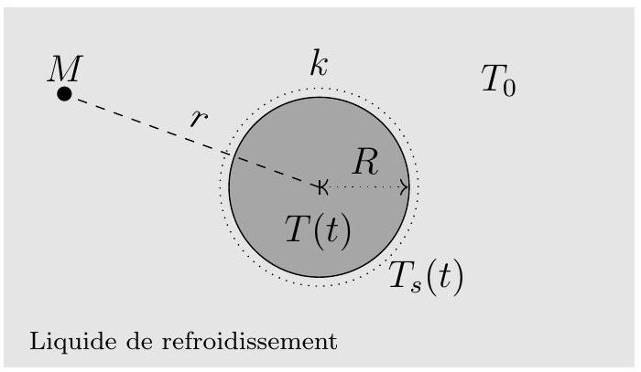
Figure 1 - Boule de supraconducteur en cours de refroidissement
-1. Donner, en les justifiant, les unités (ou les dimensions) de $k$ et $λ$. Établir, dans le cas unidimensionnel, l'équation de diffusion thermique rappelée ci-dessus.
  - Rappeler l'expression de la diffusivité thermique $D_{\text{th }}$ d'un matériau. À quelle condition, portant sur la durée $Δt$ du refroidissement, l'hypothèse consistant à considérer la température du matériau comme uniforme est-elle légitime ? On se placera dans ce cas dans la suite.
  - Exprimer en fonction des données la capacité thermique $C_{\text{th }}$ de la boule solide, ainsi que la résistance thermique d'isolement $R_{th}$ associée aux échanges pariétaux convecto-conductifs à sa surface.
Pour l'étude du refroidissement, il faut aussi tenir compte des transferts thermiques au sein du liquide réfrigérant. On admet que la température $T_{f}$ en un point $M$ du liquide supposé immobile ne dépend que de la distance $r$ au centre $O$ de la boule (figure 1). On néglige la capacité thermique massique du liquide réfrigérant; sa conductivité thermique est notée $λ^{′}$.
$◻−4$. Montrer que $T_{f}(r,t)=T_{0}+\left[T_{s}(t)−T_{0}\right]R/r$
  - Pourquoi est-il licite de décrire les transferts à travers le fluide en termes de résistance thermique?
Exprimer la résistance thermique $R_{th}^{′}$ associée au refroidissement conductif, en fonction de $λ^{′}$ et $R$.
On suppose pour finir que $λ^{′}≫Rk$.
  - Déterminer l'équation d'évolution de la température $T(t)$ de la boule solide; on posera $τ=\frac{ρRc}{3k}$.
  - On notera $T_{i}=T(t=0)$ la température initiale du matériau. Tracer l'allure de la courbe $T(t)$ et exprimer la durée $Δt$ au bout de laquelle le matériau débute la transition conducteur $↦$ supraconducteur.
I.B Refroidissement stationnaire d'un fil supraconducteur
L'absence de résistivité dans les matériaux supraconducteurs n'empêche pas, notamment dans le cadre de régimes transitoires électromagnétiques, l'existence de dissipations de puissance dues au champ électrique induit. Il s'ensuit un chauffage local du matériau supraconducteur. Le passage éventuel de celui-ci au-dessus de la température critique $T_{sc}$ a alors un effet catastrophique : l'effet Joule apparaît, la température augmente de plus en plus et la surchauffe du bobinage peut détruire celui-ci : c'est le phénomène de quench (voir figure 2).
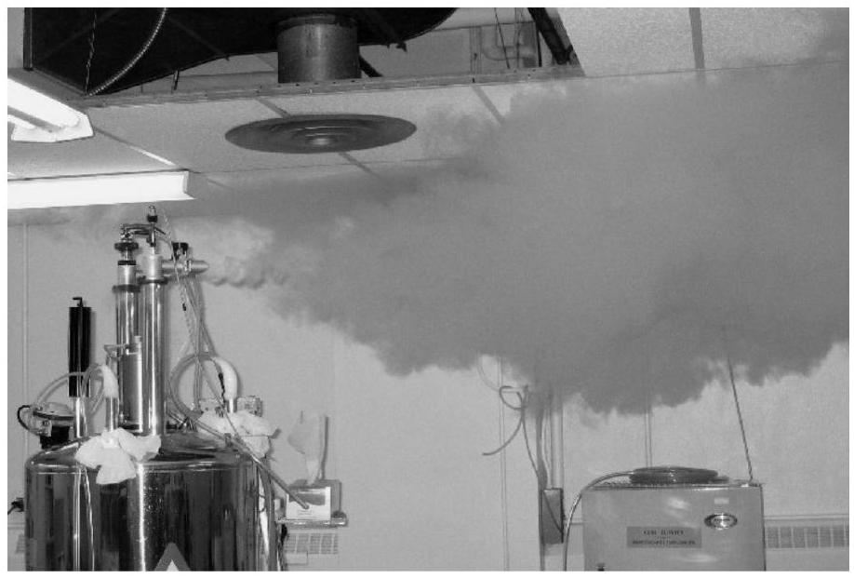
Figure 2 - Fuite d'hélium suite à la destruction (quench) d'un aimant supraconducteur utilisé pour la RMN. Département de Chimie de l'université de l'Alberta
On va dans ce qui suit s'intéresser aux conditions de refroidissement propres à éviter le phénomène de quench.
Le matériau supraconducteur étudié a la forme d'un fil cylindrique de rayon $R$, de très grande longueur (figure 3). Il est entièrement plongé dans un liquide réfrigérant qui maintient une température uniforme $T_{0}<T_{sc}$, avec lequel les échanges thermiques se font selon la loi de Newton. La totalité du fil cylindrique est le siège d'une production de puissance électromagnétique avec la densité volumique supposée uniforme et constante $p_{u}$.
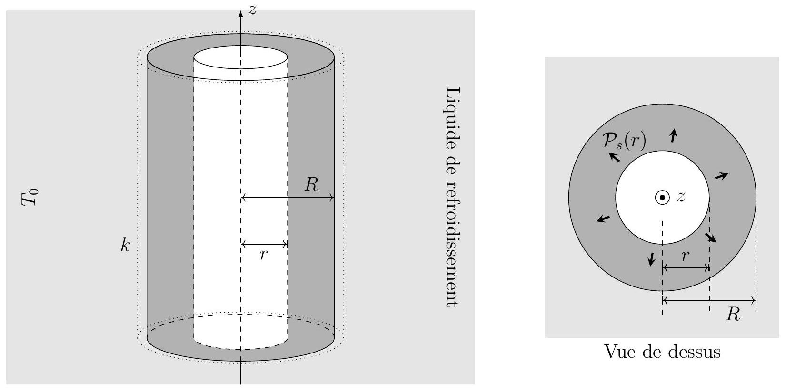
Figure 3 - Fil supraconducteur en régime stationnaire
  - Exprimer la puissance totale $P_{s}(r)$ évacuée par une hauteur $H$ de la partie du fil située au plus à la distance $r$ de l'axe avec $0⩽r<R$, cf. figure 3 .
  - En déduire, en régime permanent, l'intensité $j_{th}(r)$ de la densité volumique de flux thermique conductif dans le fil.
  - Déterminer l'expression de la température de surface $T_{s}$ en fonction de $T_{0},k,p_{u}$ et $R$.
  - À quel endroit dans le fil la température est-elle maximale?
Déterminer l'expression de la valeur $T_{max}$ correspondante.
Montrer que le phénomène de quench ne se produit pas si $p_{u}$ est inférieur à une valeur critique $p_{\text{max }}$ que l'on exprimera.
II Réfrigérateur à détente de gaz
Les premières études des propriétés des systèmes physiques à très basses températures, et en particulier la découverte de la supraconductivité, ont été faites en utilisant des réfrigérateurs à détente de gaz, à la suite des travaux des néerlandais van der Waals et Kamerlingh Onnes. Les parties II.A (étude statistique des gaz parfaits), II.B (modèle énergétique de vAN der Waals) et II.C (refroidissement par détente) sont indépendantes.
On n'oubliera pas que le modèle utilisé pour la description thermodynamique des fluides n'est pas le même : modèle des gaz parfaits dans la partie II.A et modèle avec interactions entre molécules dans la suite.
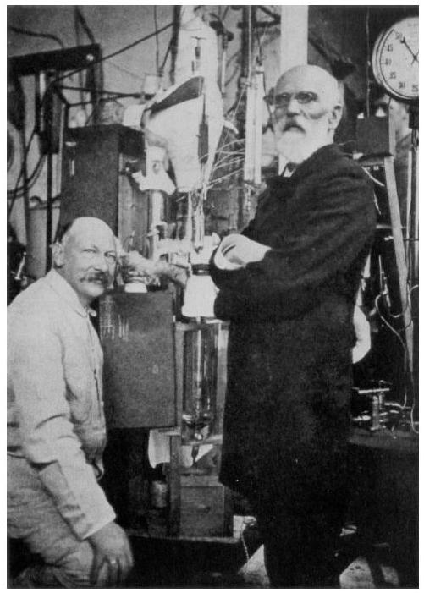
Figure 4 - Kamerlingh Onnes (à gauche) et van der Waals (à droite) photographiés devant la machine à liquéfier l'hélium, laboratoire de l'Université de Leiden, 1908
II.A Thermodynamique des gaz parfaits
On étudie ici un système thermodynamique formé de $N$ particules réparties sur $p$ niveaux d'énergie $ε_{j}(j=1,2,…,p)$ non dégénérés. Le système est maintenu à température constante $T$ par contact avec un thermostat et on notera $β=1/k_{B}T$.
  - Rappeler la loi statistique de BOLTZMANN. On notera $Z(β)=\sum_{j=1}^{p}{ }exp⁡\left(−βε_{j}\right)$.
  - Exprimer l'énergie moyenne $\overset{‾}{ε}$ d'une des $N$ particules du milieu en fonction de $Z(β)$ et sa dérivée.
En déduire l'expression de l'énergie interne $U(β)$ du système.
  - Montrer qu'on peut exprimer, en fonction d'une somme (qu'on ne cherchera surtout pas à calculer), l'écart-type $σ_{ε}$ associé à la moyenne $\overset{‾}{ε}$.
Quel est l'écart-type $σ_{U}$ associé? Que peut-on en en déduire?
Les états possibles du système étant très nombreux, les sommes exprimant $Z(β)$ et donc $U(β)$ explicitées ci-dessus sont remplacées par des intégrales : le nombre $dg$ d'états distincts correspondant à un intervalle d'énergie $dε$ s'exprime alors sous la forme $dg=q(ε)dε$ où $q(ε)$ est la densité d'états, on adoptera l'expression $Z(β)=\int{ }q(ε)exp⁡(−βε)dε$ où l'intégrale est étendue à toutes les valeurs possibles de l'énergie $ε$.
  - Préciser l'unité (ou la dimension) de la densité d'états $q(ε)$.
On étudie maintenant les propriétés thermodynamiques d'un gaz parfait monoatomique formé de $N$ atomes identiques, décrits dans le cadre de la mécanique classique : un atome de masse $m$ a pour vecteur position $\vec{r}(t)$ et pour vitesse $\vec{v}(t)=\frac{d\vec{r}}{dt}$ relativement au référentiel d'étude, supposé galiléen et lié au récipient fixe, de volume $V$, qui contient ce gaz. L'énergie des molécules est purement cinétique donc $0⩽ε<+∞$.
  - Montrer que $q(ε)$ est proportionnel à $\sqrt{ε}$. Pour la suite, on pourra poser $q(ε)=Q\sqrt{ε}$ sans préciser la constante $Q$.
$◻$ - 17. En déduire l'expression de $Z(β)$ en fonction de $β,Q$ et de l'intégrale $A=\int_{0}^{∞}{ }\sqrt{x}e^{−x}dx$ (il est aussi inutile de calculer $A$ ).
  - Déterminer enfin l'énergie interne $U$ du gaz, en fonction de $N$ et $β$; commenter le résultat obtenu et proposer une généralisation dans le cas d'un gaz parfait diatomique.
II.B Le modèle de van der Waals
On peut rafiner le modèle du gaz parfait en considèrant maintenant le modèle d'un fluide $F$ constitué de molécules assimilées à des sphères de rayon $r_{0}$ en interactions : l'énergie potentielle d'interaction entre deux molécules est attractive, ne dépend que de la distance $r$ entre leurs centres et s'écrit $ε_{p}=−\frac{α}{r^{6}}$ où $r>2r_{0}$ et $α$ est une constante. Le volume total occupé par le fluide est $V$, la température $T$ et l'énergie cinétique moyenne du gaz sera notée ${\overset{‾}{E}}_{c}=\frac{Nk_{B}}{γ−1}T$.
  - Quelle est la nature des interactions décrites ici?
Quel est le signe de $α$ ?
Pour le calcul de l'interaction entre une molécule donnée de centre $O$ (à l'origine des coordonnées) et le reste du gaz, on admet que les $N−1$ autres molécules sont réparties uniformément en fonction de la distance $r$ avec une densité particulaire $n^{∗}=\frac{N}{V}$ uniforme pour $r>2r_{0}$ (voir la figure 5).
  - Quel est le nombre (moyen) $dN$ de molécules dont le centre est situé à une distance de $O$ comprise entre $r$ et $r+dr$ ?
En calculant une intégrale, déduire l'énergie potentielle d'interaction moyenne ${\overset{‾}{ε}}_{1}$ de la molécule centrée sur $O$ avec toutes les autres. On pourra considérer que $V≫r_{0}^{3}$ pour évaluer les bornes d'intégration.
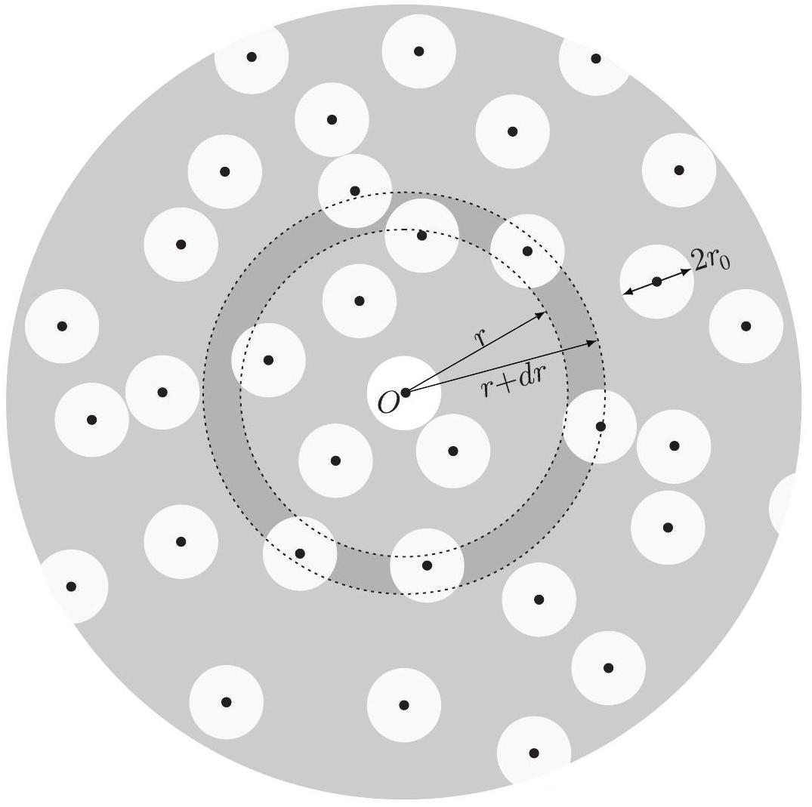
Figure 5 - Interaction d'une molécule avec le reste du gaz
  - En déduire l'expression de l'énergie interne du fluide $F$ se met sous la forme
$$U=\frac{Nk_{B}}{γ−1}T−\frac{N^{2}a}{V}$$
dans laquelle on exprimera la constante $a$ en fonction de $α$ et $r_{0}$.
Un modèle un peu plus élaboré de physique statistique permet également d'obtenir l'entropie de la même quantité de fluide $F$, elle s'écrit :
$$S=S_{0}+k_{B}Nln⁡\frac{T^{c}(V−u)}{T_{0}^{c}\left(V_{0}−u\right)}$$
où l'exposant $c$ ainsi que $S_{0},T_{0},V_{0}$ sont des constantes et $u=N\frac{4}{3}π{\left(2r_{0}\right)}^{3}$.
  - Justifier physiquement le signe de $c$.
Pour toute évolution infinitésimale d'un système fluide de température $T$ et à la pression $P$, on indique la relation $dU=TdS−PdV$ entre les variations $dU,dS$ et $dV$ de l'énergie interne, de l'entropie et du volume.
$◻$ - 23. En déduire $c$ en fonction de $γ$ ainsi que l'équation d'état $P=P(T,V,N)$ du fluide $F$. Commenter.
II.C Refroidissement par détente adiabatique
Dans cette dernière partie les grandeurs thermodynamiques utilisées sont toujours les mêmes que dans les parties précédentes mais elle s'entendent pour une mole de fluide.
On étudie les évolutions d'un fluide $F$ caractérisé par l'énergie interne molaire (admise) :
$$U=\frac{RT}{γ−1}−\frac{A}{V}$$
et par l'équation d'état molaire (également admise) :
$$\left(P+\frac{A}{V^{2}}\right)(V−B)=RT$$
où $A$ et $B$ sont des constantes strictement positives (leurs valeurs numériques pour $N_{2}$ et $H_{2}$ figurent en fin d'énoncé) et $γ>1$. Enfin, le modèle constitue une correction par rapport au modèle du gaz parfait; en particulier, on se limitera partout au corrections du premier ordre en fonction des constantes $A$ et $B$.
  - Montrer que l'enthalpie molaire $H(T,P)$ du fluide s'écrit $H=C_{P}T−KP\left(\frac{1}{T}−\frac{1}{T_{r}}\right)$ où $RT_{r}=\frac{2A}{B}$ et $C_{P}>0$ et $K>0$ sont des constantes que l'on exprimera en fonction des données.
$◻−25$. Comment nomme-t-on la détente adiabatique et isenthalpique d'un fluide?
La transformation ainsi décrite est-elle réversible?
À quelle condition une détente de ce type permet-elle un refroidissement?
Faire l'application numérique pour $N_{2}$ et $H_{2}$ et conclure.
Données numériques
Grandeur | Notation | Valeur numérique
Constante d'Avogadro | $$N_{A}$$ | $$6,0⋅{10}^{23}{ mol}^{−1}$$
Constante de Boltzmann | $$k_{B}$$ | $$1,4⋅{10}^{−23} J⋅{ K}^{−1}$$
Constante molaire des gaz parfaits | $$R$$ | $$8,3 J⋅{ K}^{−1}⋅{ mol}^{−1}$$

Coefficients de l'équation de van der Waals
Pour le diazote $N_{2}$ | Pour le dihydrogène $H_{2}$
$$A=1,4⋅{10}^{−1}SI B=3,9⋅{10}^{−5}SI$$ | $$A=2,5⋅{10}^{−2}SI B=2,7⋅{10}^{−5}SI$$

Repérage sphérique d'un point $M$
Le point $M$ de coordonnées cartésiennes ( $x,y,z$ ) peut aussi être repéré par ses coordonnées sphériques $r,θ$ et $φ$ rappelées sur le schéma ci-après :
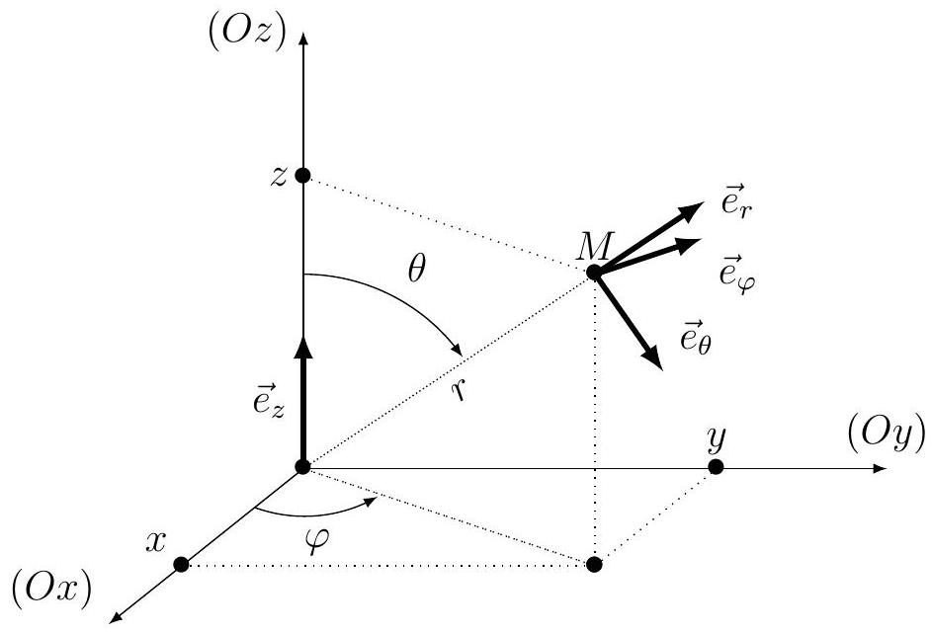
Formulaire en coordonnées sphériques
Gradient :
$$\vec{grad}f=\frac{∂f}{∂r}{\overset{ˆ}{u}}_{r}+\frac{1}{r}\frac{∂f}{∂θ}{\overset{ˆ}{u}}_{θ}+\frac{1}{rsin⁡θ}\frac{∂f}{∂φ}{\overset{ˆ}{u}}_{φ}$$
Laplacien scalaire :
$$Δf=\frac{1}{r^{2}}\left[\frac{∂}{∂r}\left(r^{2}\frac{∂f}{∂r}\right)+\frac{1}{sin⁡θ}\frac{∂}{∂θ}\left(sin⁡θ\frac{∂f}{∂θ}\right)+\frac{1}{\sin^{2}⁡θ}\frac{∂^{2}f}{∂φ^{2}}\right]$$

- Les sujets sont la propriété du GIP CCMP. Ils sont publiés sous les termes de la licence Creative Commons Attribution - Pas d'Utilisation Commerciale - Pas de Modification 3.0 France. Tout autre usage est soumis à une autorisation préalable du Concours commun Mines Ponts.

